**INFORME MAMOGRAFICO**

Nombre Paciente :

**Edad** : 53 años

R.U.T. :

**Procedencia** : **13318 - CESFAM MIGUEL ANGEL SOLAR**

**Fecha examen** : 29-04-2019

**Fecha informe** : 25-05-2019

**MAMOGRAFIA DIGITAL:** (Proyecciones cráneo caudales y oblicuo medio lateral).

Sin factores de riesgo.

Aporta examen previo.

**Hallazgos:**

Piel y tejido subcutáneo de aspecto normal.

Parénquima glandular mamario moderadamente denso y heterogéneo, de aspecto micronodular, sin cambios significativos en la estructura glandular respecto a examen previo.

No hay microcalcificaciones sospechosas de malignidad.

**Impresión:**

Mamografía bilateral sin signos de malignidad.

BIRADS 2.

Atentamente,

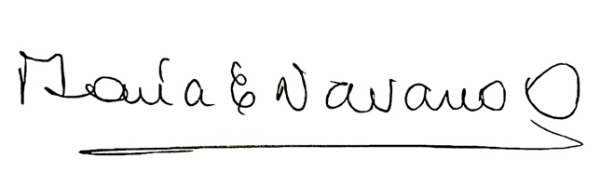

**MARIA ELENA NAVARRO ORTEGA**

**Médico Radiólogo**

MNO/mno